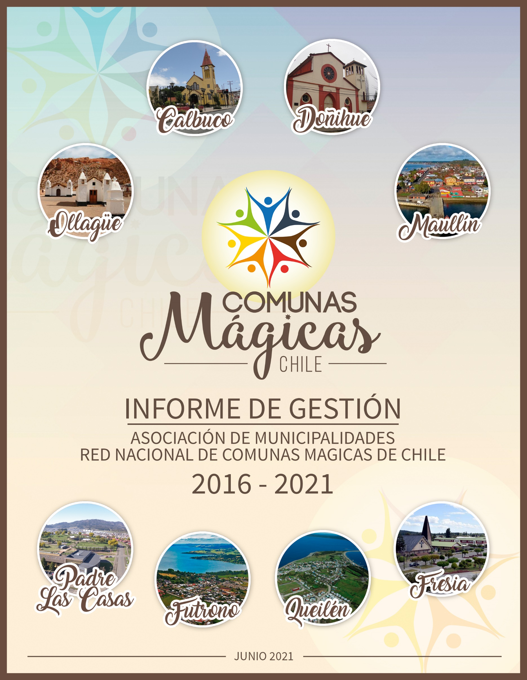

INDICE

Presentación……………………………………………………………………………3

- Historia de la Asociación…………………………………………………4

1.1. Historia de la Asociación
1.2. Directorio de La Asociación
1.3. Objetivos de la Asociación
1.4. Facilitadores y Obstaculizadores
1.5. Acciones Propuestas en el Corto Plazo

- Productos de la Asociación……………………………………………10
2.1. Acciones Logradas
2.2. Proyectos Obtenidos

- Informe Financiero………………………………………………………. 13

- Conclusiones………………………………………………………………15
4.1. Fortalecimiento de la Asociación y Gobernanza
4.2. Desafíos y pasos a Seguir

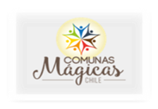
PRESENTACION
Desarrollar el concepto de la Red de Comunas Mágicas y hacerlo operativo, ha sido un proceso, iniciado en 2016, a partir de ejercicios de análisis y puesta en común con funcionarios municipales, señaladamente alcaldes, quienes finalmente llegan en 2017 a un Acuerdo Político, para la fundación de la Red de Comunas Mágicas de Chile, que se instrumenta en la forma de una Asociación de Municipalidades, conforme las normas del estado chileno, y que, en 2018, inicia sus trabajos formalmente. Del Acuerdo político, en 2019, se pasa a la formación de un Lenguaje Común, que, a partir de los trabajos de las áreas técnicas de las municipalidades, en los diversos estamentos de la organización municipal, viene construyendo una puesta en común de lo que HACER RED, significa y puede producir, en beneficio de los pobladores de las Comunas, y con vistas a un desarrollo futuro basado en el TURISMO CON IDENTIDAD CULTURAL.
El presente informe busca dar cuenta de las principales etapas del desarrollo y ejecución de la Asociación de Municipalidades Red Nacional de Comunas Mágicas de Chile, en el periodo comprendido entre el año 2016 al 2021.
Se espera que los contenidos del documento e ilustraciones del mismo, reflejen los objetivos, actividades, logros, resultados y desafíos en el Marco del fortalecimiento de la Asociación de Municipalidades Red Nacional de Comunas mágicas de Chile.
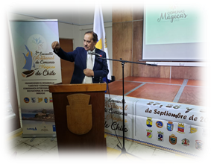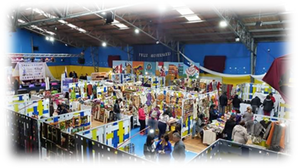
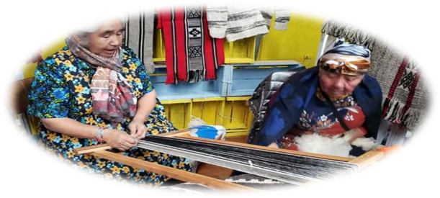
I. HISTORIA DE LA ASOCIACION
1.1. Introducción
Una Comuna Mágica es aquella que cuenta con antecedentes territoriales y culturales con tradiciones y costumbres, con paisajes, con posibilidades de generar condiciones de atracción a visitantes, que a su vez permita a los pobladores un progreso basado en la identidad propia, en la cultura y en la economía producto de emprendimientos turísticos adecuados a la escala y condición local.
En este contexto, la Asociación de Municipalidades Red Nacional de Comunas Mágicas de Chile en su plan de fomentar el turismo al interior de sus localidades (Comunas), mantiene la convicción de fortalecer sus programas de turismo a través de una gestión asociativa, que le permita convocar a artesanos, expresiones culturales, gastronómicas, que puestas en valor se transformen en un atractivo turístico de gestión asociativa permita reconocer una manifestación ancestral en un producto de calidad con sello e identidad local.
Esta iniciativa, constituye un insumo relevante para la formulación de programas y proyectos de gestión y fomento turístico desde los municipios, ya que recoge la necesidad de rescate y puesta en valor de aquellas expresiones culturales más íntimas de las comunas socias, Calbuco, Maullín, Ollagüe, Doñihue, Padre Las Casas, Futrono, Fresia, Queilén y Lumaco; representadas en sus artesanos y que permita posesionarlas y difundirlas sin límites y fronteras.
1.2. Directorio y fecha de constitución
LA ASOCIACION DE MUNICIPALIDADES RED NACIONAL DE COMUNAS MAGICAS DE CHILE, integrada por las Comunas de Calbuco, Ollagüe, Doñihue, Padre Las Casas, Futrono, Maullín, Fresia y Lumaco; nace con el propósito de, Impulsar y fortalecer la actividad turística de nuestras comunas, desde nuestra historia social y cultural.
Inicialmente, en el mes de enero del 2016, se sostuvo la primera reunión de trabajo, en Santiago en las oficinas de la Asociación Chilena de Municipalidades, con el objeto de constituir una Asociación de Municipios que tuviese presente el concepto de Comunas Mágicas acá en Chile, basándose en lo que hacía en ministerio de turismo mexicano con los Pueblos mágicos.
El 2 de agosto del año 2018, en Resolución ExentaN°8758/2018, el Ministerio del Interior y seguridad ciudadana, a través de la subsecretaria de desarrollo regional, aprueba la inscripción de la Asociación de Municipalidades Red Nacional de Comunas Mágicas de Chile, en el registro único de asociaciones municipales con personalidad Jurídica de derecho privado N.° 59.
En noviembre del 2018, en la localidad de El Tabo y siendo anfitrión la Comuna de Doñihue, se ratica el Directorio de la Asociación, quedando conformado de la siguiente manera:
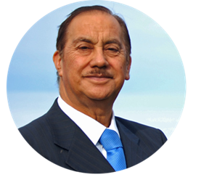
Presidente: Rubén Rolando Cárdenas Gómez
Alcalde de la Comuna de Calbuco
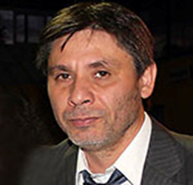
Primer vicepresidente: Boris Acuña González
Alcalde de la Comuna de Doñihue
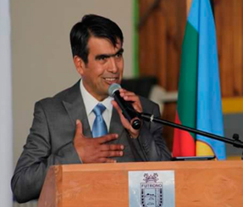
Segundo vicepresidente: Claudio Lavado Castro
Alcalde de la Comuna de Futrono

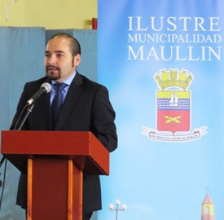
Tercer vicepresidente: Jorge Westermeier Estrada
Acalde de la Comuna de Maullín

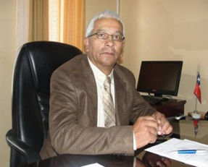
Secretario: Carlos Reygadas Bavestrello
Alcalde de la Comuna de Ollagüe (QEPD)

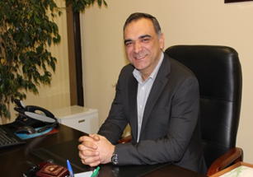
Tesorero: Juan Eduardo Delgado Castro
Alcalde de la Comuna de Padre Las Casas

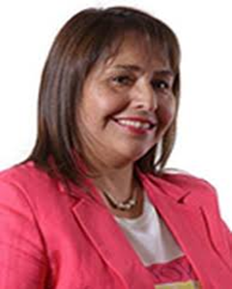
Director: Marisol Bahamonde Millar
Concejal de la Comuna de Futrono
Director: Jorge Fernando Zamora Peralta.
Concejal de la Comuna de Doñihue.
1.3. Visión, Misión, Valores y Objetivos de la Asociación.
En el contexto de lo establecido por estatutos, que da el sentido medular a la asociación, que es: “el potenciar la condición de comuna mágica de las municipalidades participantes, contribuyendo en su desarrollo económico, social, cultural y turístico”, nuestra institución construyo de manera conjunto con sus equipos técnicos, sus elementos estratégicos que serán la carta de ruta de la Asociación de Municipalidades Red Nacional de Comunas Mágicas de Chile.
- Visión Institucional: “Ser un referente asociativo nacional en el fortalecimiento de la identidad cultural y patrimonial con una mirada mágica y trascendente con pertinencia en el desarrollo sostenible de los territorios”
- Misión Institucional: “Desarrollar y promover un modelo de gestión local en red basado en potenciar y fortalecer la singularidad de los territorios para un desarrollo económico, social y cultural sostenible”

- Valores Institucionales: La gestión institucional, tanto a nivel estratégico como operativo, se debe sustentar en un conjunto de valores, los cuales, constituyen la diferencia y el sello que caracteriza a una institución, al mismo tiempo que la diferencia de otras.
Estos son: Colaboración Mutua, Equidad territorial, Participación y
democracia, Compromiso y responsabilidad, Innovación con
pertinencia identitaria.
- Objetivos Estratégicos: Los objetivos estratégicos, definen los ámbitos en los cuales la asociación pondrá énfasis en su gestión institucional. Estos servirán de referencia, además, para la formulación del Presupuesto Financiero de cada año, de los Planes Anuales de Capacitación y de los Planes Operativos que se generen. Al respecto se proponen los siguientes objetivos estratégicos:
1.- Construcción de identidad a través de la elaboración e implementación de un Plan de Medios que considere una web institucional, redes sociales y boletines informativos mensuales.
2.- Elaborar y/o actualizar los diagnósticos sectoriales de cada municipio socio para optimizar propuestas colaborativas.
3.- Propiciar instancias colaborativas con universidades, centros de estudios, agencias de cooperación internacionales, o institucionalidad pública relacionada para el cumplimiento de la visión establecida.
4.- Propiciar entre los equipos técnicos de la asociación, instancias de diseño y formulación de proyectos asociativos en ámbitos relacionados con: Turismo, cultura, patrimonio, medio ambiente y espacios públicos.
5.- Presentación de propuestas a los organismos asociados SUBDERE, SERNATUR, para la implementación de un Programa Turístico Comuna Mágicas de Chile.
6.- Implementar programa de visitas técnicas y pasantías en los ámbitos de preocupación relacionados con el desarrollo sostenible de las comunas respectivas.
- Política Institucional: “Entregar a los municipios socios herramientas, productos y/o soluciones comunes que satisfagan sus necesidades y requerimientos en los ámbitos del turismo relacionados con el desarrollo sostenible de los territorios de acuerdo a lo que establece nuestro marco jurídico de acción.”
1.4. Facilitadores y Obstaculizadores
- Facilitadores: En el proceso de desarrollo y funcionamiento de la asociación, los aspectos que facilitaron la buena marcha institucional se destacan;
- la sana convivencia e interés común por buscar la solución, acuerdos y puesta en marcha de los desafíos propuestos.
- Contar con un asesor externo de apoyo permanente, en los dos primeros años.
- Contar con una contraparte técnica en cada municipio.
- Disposición a las convocatorias, para reunirnos en las distintas comunas, ejemplo, Doñihue, Padre Las Casas, Futrono, Maullin, Calbuco, Queilen y Fresia.
- Contar con el apoyo de Subdere
- Contar con Colaboración de la AChM
- Contar con convenios de colaboración con consultores privados.
- Obstaculizadores: Aquellos elementos o aspectos que pudiesen considerarse negativos para el funcionamiento de la asociación:
- Dispersión Geográfica de las comunas socias
- Lo difícil que resulto el constituirse y ser reconocido en el registro de SUBDERE
- El poco compromiso en el cumplimiento de pago de las cuotas anuales (12UTM), de algunos de los socios.
- Lo requerimientos legales y administrativos exigible por Banco Estado.
- La grave y compleja situación sanitaria, social y económica que se enfrenta, como producto del covid-19.
1.5. Acciones Propuestas en el corto plazo
De las ACCIONES ESPECÍFICAS A SER DESARROLLADAS EN EL CORTO PLAZO, 2018-2020, propuestas en carta denominada carta acuerdo de Doñihue del 2018, establece lo siguiente

- Cada comuna tendrá su respectivo Programa de Desarrollo Turístico Integral (PLADETUR), que permita según el distinto nivel de desarrollo de cada localidad, organizar diversas acciones de carácter económico, social y ambiental, a saber:
- Aplicar la marca distintiva de las Comunas Mágicas, incluyendo el símbolo gráfico que la Asociación defina, que las identifique como Comunas Mágicas y que, de acuerdo al manual de aplicación respectivo, sea autorizado.
- Diseñar los programas de capacitación adecuados para optimizar el aprovechamiento de sus recursos naturales y culturales, fortalecer su infraestructura urbana, fortalecer la calidad y desarrollo de sus productos turísticos.
- Estructurar ofertas turísticas alternativas y diversificadas, basadas en los atributos históricos, culturales y naturales locales.
- Alcanzar la excelencia de los servicios turísticos que sean prestados en nuestras comunas.
- Profesionalizar el recurso humano de nuestros servicios municipales, relacionados con el turismo, la cultura, medio ambiental y la planificación urbana.
- Crear programas de fomento a la inversión local (municipal), Regional, Nacional, Internacional y del sector privado en nuestras comunas que permitan potenciar la condición de comuna mágica, a partir de proyectos específicos, los cuales serán registrados en el Banco de Proyectos de las Comunas Mágicas de Chile, que la Secretaría Técnica de la Red estará obligada a integrar.
- Contar con un plan de capacitación para los funcionarios municipales que contemple Talleres de Inducción de la Asociación de Municipalidades Red Nacional de Comunas Mágicas de Chile, en la forma de un Taller de Planificación y Gestión para el Desarrollo Turístico Municipal. Asimismo, la Asociación tendrá cuidado de establecer los mecanismos de capacitación en materia de turismo sustentable, tanto para los ciudadanos, como para los organismos e instituciones de los sectores empresarial y social de las comunas.
- Realizar en el año 2019 aportaciones que permitan integrar un Plan Estratégico de la Asociación.
- Constituir su comité Comuna Mágica, con participación de actores relevantes tanto públicos como privados, de acuerdo a la Guía que la Asociación aportará a los Municipios participantes.
- Iniciar el inventario Turístico completo de cada localidad, que incluya los productos turísticos, festividades y tradiciones que formen parte del patrimonio histórico, cultural y arquitectónico con que cuenta cada comuna mágica. Una primera versión del inventario, deberá estar preparado para junio de 2019.
- Creación y desarrollo de productos turísticos de cada Comuna para desarrollar en el corto, mediana y largo plazo.
- Proponer un plan de promoción de nuestras comunas, incluyendo los principales productos y servicios turísticos de cada comuna asociada.

II. Productos de la Asociación
2.1. Acciones logradas
- Mesa Técnica en Queilen: Construcción de Plan estratégico Asociación (Visión, misión, valores, Objetivos estratégicos y política institucional)
- Taller de Trabajo: Localidad del Tabo, 8,9 y 10 de noviembre 2018.
- Seminario: Turismo y Territorio: Planificación y Gestión Turístico desde el Municipio. Futrono noviembre 2019.
- Feria Gastronómicas: Padre Las casas 2019, en dos oportunidades. Organizado por La Municipalidad de Padre Las Casas.
- Participación en Ferias artesanales: Futrono, Constitución
- Encuentros artesanales de Comunas Mágicas: Calbuco 2018, septiembre 2019 y mayo 2021
- Participación en encuentro latinoamericano de autoridades Locales: Expone el presidente de la asociación, la experiencia de asociativismo Las comunas Mágicas en Chile “El desarrollo local con base en la identidad.
- Participación de artesanos de Padre Las Casas en México: Gestión de la municipalidad de padre las casas, con patrocinio de la asociación.
- Incorporación nuevos Socios: Comuna de Queilen, Comuna de Fresia y Comuna de Lumaco.
- Convenios de cooperación: se firma convenios de cooperación con Consultor Ingeniería y Arquitectura Sustentable SPA.
- Creación Pagina Web: se contrata servicios para crear página y sitio web de la Asociación y actualmente está en actualización (digitaliza SPA)
- Participación en la Feria de gobernanza municipal: Actividad organizada por la SUBDERE, con un video de la Asociación
2.2. Proyectos Logrados
- Año 2019: se postula a la SUBDERE, al programa de fortalecimiento de las asociaciones municipales, PFAM, con el proyecto: “Promoviendo el desarrollo turístico, y generando espacios de gobernanza intercomunal en la red nacional de Comunas Mágicas”, por un monto de $ 10.000.000. Adjudicado-
El objetivo central de este proyecto fue “Difundir en la comunidad nacional e internacional las tradiciones y las actividades pertinentes al mundo artesanal local a partir de sus experiencias de vida y de trabajo”, de cada una de las comunas asociadas e invitadas especiales.
- Año 2021: Se vuelve a postular un PFAM de SUBDERE, obteniendo el proyecto: “Reactivación de la Economía Local a través de la Digitalización de la Red Nacional de Comunas Mágicas”, que busca promover la economía local en el nuevo escenario de pandemia, enfocado en la reactivación del comercio y apoyo al emprendimiento. Como productos, se consideran feria y plataforma digital. Monto del Proyecto $ 15.000.000.-

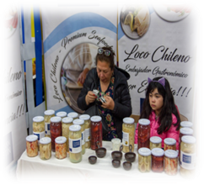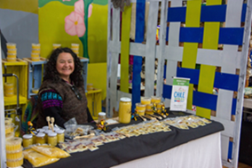

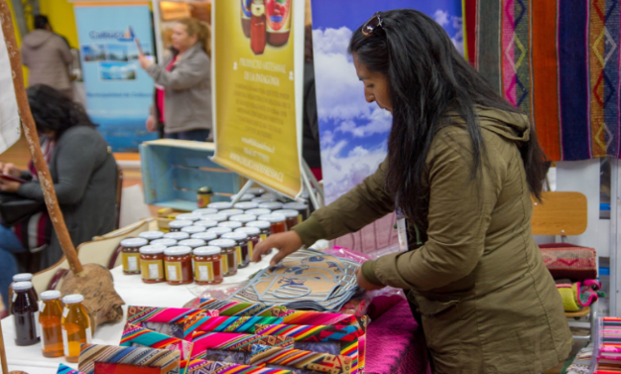

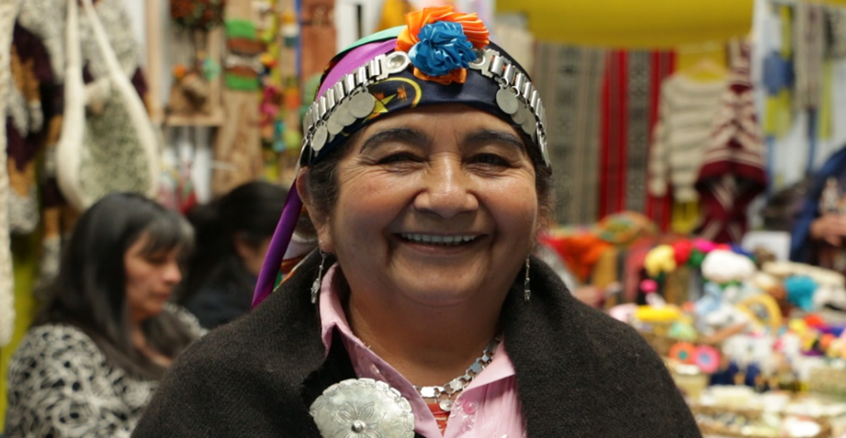
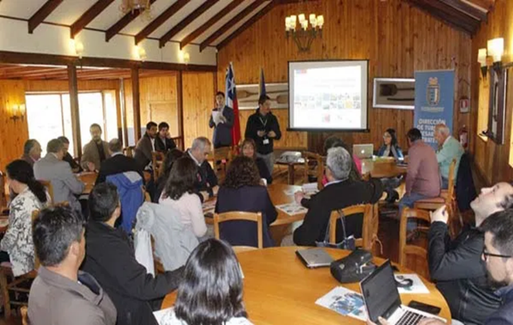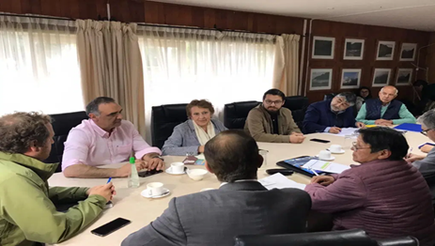
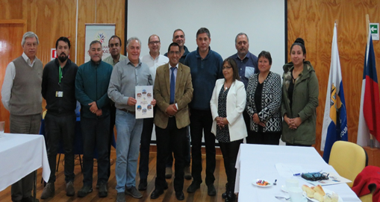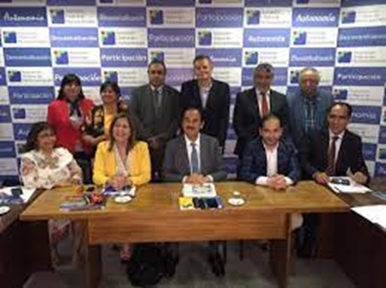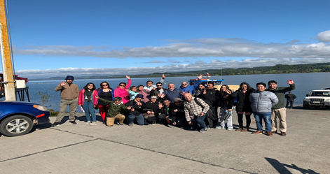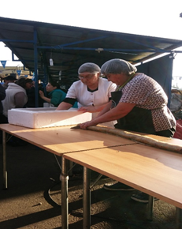
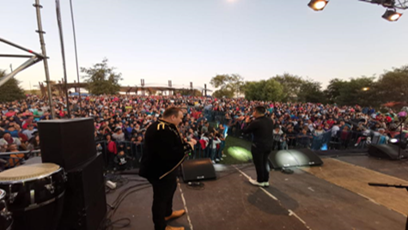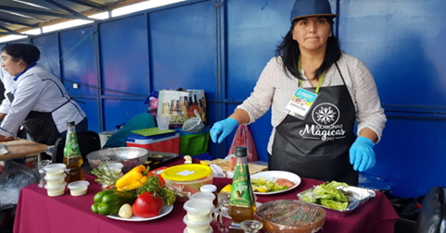

III. Informe Financiero.

- Ítems de Ingresos
 | Monto/Años
ítems | 2019($) | 2020($) | 2021($)
Aporte de Socios | 7.188.452 | 2.624.840 | 619.104
Proyecto PFAM año | 10.000.000 | 0
Proyecto PFAM año 2021 |  |  | 15.000.000
Otros Abonos |  | 400.000 | 3.000
Total | 17.188.452 | 3.024.840 | 15.622.104

B. Ítems Egresos
 | Monto/Años
ítems | 2019($) | 2020($) | 2021($)
Seminarios, ferias y reuniones | 2.222.320 | 460.530 | 285.000
Ejecución Proyecto PFAM | 10.000.000
Página Web |  | 279.995 | 600.000
Video Feria SUBDERE |  | 392.157
Impuestos |  | 1.267.560
Gastos Operacionales | 944.680 | 142.868 | 120.000
Total | 13.167.000 | 2.543.110 | 1.005.000

Saldo Disponible Según Cartola Bancaria del 03/06/2921

Saldo Disponible ($)
Saldo Inicial: S 2.850.182
PFAM 2021: $ 15.000.000
$ 17.467 286

IV Conclusiones
- Fortalecimiento de la Asociación y Gobernanza

- Potenciar la condición de comuna mágica de las Municipalidades participantes, contribuyendo en su desarrollo económico, social, cultural y turístico permitiéndolo potenciar su identidad y condición de comuna mágica.

Al respecto y para alcanzar este objetivo, los alcaldes y Unidades Técnicas del Directorio de la Asociación generaron un documento de acuerdos llamado la “Carta de Doñihue” del mes de noviembre del 2018, el cual registra las acciones acordadas para avanzar y cumplir con los objetivos institucionales. Entre uno de sus acuerdos tomados está; fomentar la inversión local, regional, nacional e internacional, a nivel público y privado en las comunas asociadas.

- Asumir los temas derivados del funcionamiento del turismo en relación con las actividades artesanales, culturales, artísticas, seminarios y ferias gastronómicas que se desarrollen en estos.

La Asociación de Municipalidades en su plan de fomentar el turismo al interior de sus territorios locales, mantiene la convicción de fortalecer sus programas de turismo a través de una gestión asociativa, que le permita convocar a artesanos, expresiones culturales y visitantes en actividades mancomunadas, tales como seminarios y eventos feriales.

Los Proyectos, tales como las ferias artesanales y gastronómicas realizadas, lograron generar un espacio para artesanos y emprendedores gastronómicos de comunas mágicas de Chile, que permitió reunir en un solo lugar a la artesanía autóctona, productos de artesanos alimentarios, gastronomía ancestral y representaciones culturales con identidad local de pueblos costeros y cordilleranos, de la zona norte, centro, y sur de nuestro país. Los encuentros ofrecieron además la oportunidad a otros municipios invitados para exponer sus artesanías identitarias y artesanías alimentarias
de otras comunas del país.

- Facilitar la búsqueda de recursos derivado de la actividad en beneficio de las ciudades.

El objetivo de las Municipalidades al vincularse a través de la Red de Comunas Mágicas de Chile, en el marco del asociativismo municipal, es precisamente la búsqueda de recursos a través de acciones mancomunadas frente a líneas de financiamiento público y desarrollar productos más atractivos y de interés para organismos privados.

En este sentido, se postuló al Programa de Fortalecimiento de Asociaciones Municipales, línea que permite postular desde un municipio, con el objetivo de promover sus territorios y posicionar a la Asociación de Municipios bajo el nombre de la Red Nacional de Comunas Mágicas.
Respecto del primer proyecto postulado al PFAM(SUBDERE), existe como bien material de la asociación 98 módulos metálicos de 2x1, para armar 20 estand de3x2 para exposiciones artesanales

- Desafíos y pasos a seguir

A pesar de las grandes dificultades como producto del covid-19, la Asociatividad Municipal, será sin duda, el factor más importante, para la reactivación de las economías locales, especialmente en aquellos componentes productivos como so el Turismo, la gastronomía y artesanía local.

En este contexto la Asociación de Municipalidades Red Nacional de Comunas Mágicas de Chile, tiene el deber de seguir adelante en la consecución de sus objetivos propuestos:
- Desarrollar el Proyecto PFAM 2021“Reactivación de la Economía Local a través de la Digitalización de la Red Nacional de Comunas Mágicas”. Firma de convenio con Egencia PUBLISUR EIR
- Actualización página Web iniciada este año2021 por un periodo de 6 meses. Convenio firmado con DIGITALIZA SPA.
- Concretar un diplomado en turismo, según lo propuesto en última reunión de Maullin 2019. Al respecto se está trabajando un convenio de colaboración con la corporación Santa Cruz Ñielol, Asocian de Municipalidades Red Nacional de Comunas Mágicas de Chile y la Universidad de Guadalajara México (Dpto. de Geografía y ordenación Territorial).
Quiero transmitir el pensamiento de gratitud los integrantes de asociación, por la confianza, por la unidad nos permitirá como servicio público, contar con información e instrumentos necesarios para la toma de decisiones y desarrollar, un proceso de gestión planificada a nivel local, desde el municipio como actor determinante en el crecimiento y desarrollo de un destino turístico mágico e identitario, para el beneficio de los más pequeños y afectado e invisibilizados; nuestras pequeñas y mágicas comunas por las cuales nos debemos en nuestro rol político -administrativo.

